# 6.气体横向流过单管换热实验

**一、实验目的**

1. 了解测量对流换热系数的实验方法。
2. 测定空气横向流过单管表面时的平均换热系数，并将实验数据整理成准则方程式。
3. 了解如何测量热量，风速和温度，并掌握设备的使用方法。

**二、实验原理**

根据牛顿公式，壁面平均换热系数可由下式计算：

 W/m2·℃ （6-1）

式中： Фc——对流换热热量，W；

A——实验管有效换热面积，m2；

tw——实验管壁面平均温度，℃；

tf——实验管前后流体平均温度，℃。

根据相似理论，流体受迫外掠物体时的表面换热系数h与流速u，物体几何形状尺寸，流体物性间的关系可用下列准则方程式描述。

 （6-2）

实验研究表明，流体横向流过单管表面时，一般可将上式整理成下列具体的指数形式：

 （6-3）

式中：**C、n、m**均为常数，由实验确定。

——努谢尔准则；

 （6-4）

——雷诺准则；

 （6-4）

——普朗特准则；

 （6-5）

上式各准则中：

**d**——实验管外径，m；

**u**——流体流过实验管最窄截面处的流速，m/s；

***λ***——流体导热系数，W/m·℃；

**h**——表面换热系数，W/m2·℃；

**a**——流体热扩散率，m2/s；

***ν***——流体运动粘度，m2/s。

准则中的角码“m”表示空气边界层的平均温度*tm*作为定性温度。

 （6-6）

式中： *tw*——实验管壁面平均温度，℃；

*tf*——空气平均温度，℃。

鉴于本实验中流体为空气，故=常数，所以（2）式可简化为

 （6-7）

因此，本实验的任务在于确定C与n的数值，为此必须在实验中测定Nu与准则中所包含的各量。如u，νm，λm，d等，至于h，在实验中是无法直接测得的，必须利用式（6-1）求得，所以还需测定（6-1）所包含的物理量Ф，A，tw，tf等。

**三、实验设备**

本实验是在实验风洞中进行，实验风洞主要由风洞本体、风机、支架、实验管及其加热器等组成。测量仪表有热电偶，智能热球风速仪，数字温度显示仪，功率表以及调压变压器等。

实验风洞图如图6-1所示：

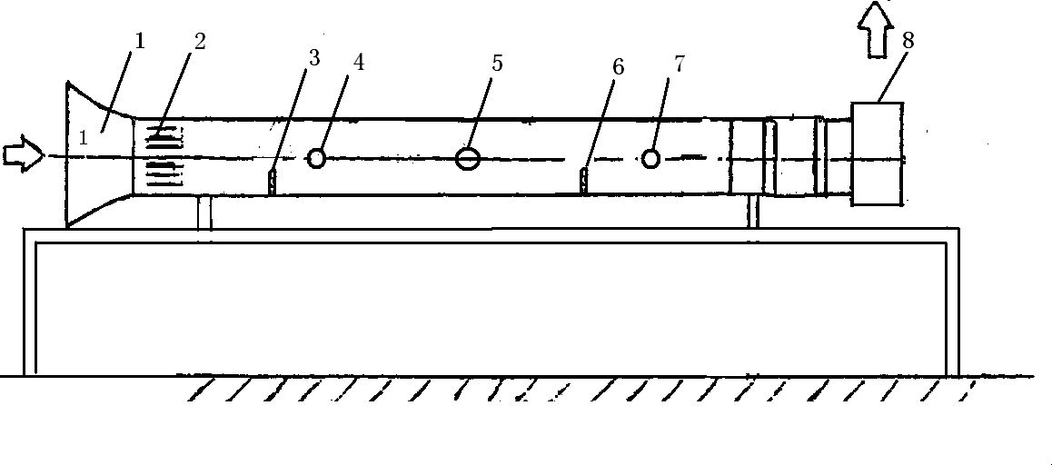

**图6-1风洞实验装置简图**

1.进风口；2.整流器；3.入口空气测温热电偶；4.测速孔1；

5.实验段；6.出口空气测温热电偶；7.测速孔2；8.风机出口

风洞本体由有机玻璃制成，实验段前有一次整流，可使进入实验段前的气流稳定，风量大小可由风机出口挡板调节，风速可由热球风速仪直接从测速孔中测得。实验风洞中安装了一根实验管，管内装有电加热器，作为热源，管壁嵌有四对热电偶以测量壁温之用，电源线路及测量系统如图2所示。

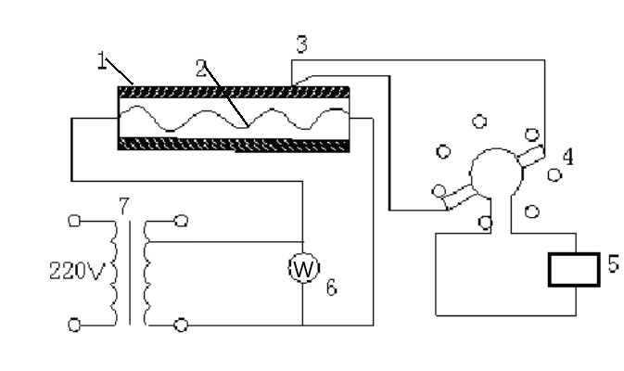

**图6-2 实验测量系统图**

1.实验管；2.电加热器；3.壁温热电偶；4.转换开关；

5.数字温度显示仪；6.功率表；7.调压变压器

**四、实验数据的测量及整理**

1. 实验管进出口空气温度tf1，tf2的测量

空气进出口温度tf1，tf2用多点热电偶进行测量。由于实验管对气流加热后混合较为均匀，温度在出口截面各点上基本一致，所以测得出口温度不必进行修正。

1. 管壁温度tw的测量

由于实验管内电加热器的加热不均匀性及流体流过实验管的绕流情况不同，所以实验管壁面的温度是不均匀的，为此在实验管表面嵌装上四对热电偶（不同位置，不同角度）、，tw1、 tw2 、tw3、 tw4四点温度后求取其平均值。测量系统可见系统图。

1. 流速**u**的测量

采用热球风速仪在测速段截面中心附近进行测量，热球风速仪测量风速的敏感件为一个直径约0.8mm的热球，利用热敏电阻的阻值随温度变化的特点测量温度。

选取风道横截面三个测点来测量风速**u**1、 **u**2、**u**3，以便验证风道流速的均匀性。

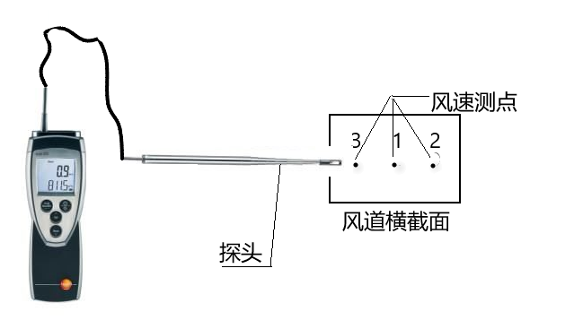

**图6-3 热球风速仪测点示意图**

1. 换热系数的计算

换热系数h可由式（1）计算而得，由于电加热器所产生的热流量除以对流方式由管壁传给空气外，还有一部分热量是以辐射热量方式由管壁辐射出来的，因此对流换热量 Φc为：

 W （6-8）

式中：**=W**为电加热器放出热量。W为电加热器功率表显示的功率值。

辐射散热量，可由下式计算：

 W （6-9）

式中： ε——实验管表面黑度，可取ε=0.074；

C0——绝对黑体辐射系数，C0=5.67W/（m2·K4）

Tw——实验管壁面平均绝对温度，K；

Tf——空气平均绝对温度，K；

 K （6-10）

Tf1 、Tf2——空气进出口绝对温度，K；

A——实验管表面积，m2。

1. 确定准则方程式：

将实验点绘在以Num为纵坐标的双对数坐标纸上。可得下述准则方程式：

 （6-11）

此准则方程在双对数坐标图上为一条直线，即：

 （6-12）

为直线的截距，n为直线的斜率，n值可由作图法得到，而值可由方程式（6-11）的计算而得。

**五、实验步骤**

1、连接电源。

2、开启热球风速仪，等待热球风速仪仪表显示出数字为0m/s。

3、调节风机出口挡板全开情况下开启风机。

4、调节调压器，使功率在70W左右的某一热负荷下加热实验管段并保持不变，至壁温到达稳定后（数显温度仪在两分钟以内保持数值不变，即可认为达到稳定状态），开始记录管壁温度、功率、空气进口、出口温度以及风速。

5、在热负荷不变的条件下，通过调节风速来改变Re的大小，为此保持调压器的输出功率不变，依次调节风机出口挡板开度，每个工况可以调节风门开度1cm-2cm，在工况稳定的情况下测量各个实验参数。

6、实验完毕后，先将调压器指针调回零点后，待管壁温度低于50℃再关闭风机，关闭电源、热球风速仪开关。

实验记录包括：设备数据及实验数据，项目内容如表6-1、表6-2所示。

**表6-1 实验设备数据表**

|  |  |  |  |  |
| --- | --- | --- | --- | --- |
| 序号 | 项目 | 符号 | 单位 | 数值 |
| 1 | 实验管外径 | *d* | m | 0.01 |
| 2 | 实验管有效长度 | *l* | m | 0.15 |
| 3 | 实验管表面黑度 | *ε* |  | 0.074 |

**六、思考题**

1、整理出准则关系式，并在坐标纸上画出；

2、给出热球风速仪的测温原理；本实验装置还可以采用什么设备测量得到风速。

3、分析实验过程中存在的实验误差，提出改进措施。

**表6-2 实验数据记录表**

|  |  |  |  |  |  |  |  |  |  |  |
| --- | --- | --- | --- | --- | --- | --- | --- | --- | --- | --- |
| 工况 | 实验管段壁温 ℃ | | | | 空气温度 ℃ | | 风速 m/s | | | 总放热量 W |
| tw1 | tw2 | tw3 | tw4 | tf1 | tf2 | **u**1 | **u**2 | **u**3 |  |
| 1 |  |  |  |  |  |  |  |  |  |  |
| 2 |  |  |  |  |  |  |  |  |  |
| 3 |  |  |  |  |  |  |  |  |  |
| 4 |  |  |  |  |  |  |  |  |  |
| 5 |  |  |  |  |  |  |  |  |  |
| 6 |  |  |  |  |  |  |  |  |  |
| 7 |  |  |  |  |  |  |  |  |  |
| 8 |  |  |  |  |  |  |  |  |  |

**表6-3 实验数据处理及计算结果**

|  |  |  |  |  |  |  |  |  |
| --- | --- | --- | --- | --- | --- | --- | --- | --- |
| 工况 | 辐射放热量W | 对流放热量W | 温差  ℃ | 表面换热系数W/m2·℃ | 导热系数W/m·℃ | 运动粘度m2/s | 奴谢尔特数 | 雷诺数 |
| Φr | Φc | Δt=tw-tf | h | λ | ν | Num | Rem |
| 1 |  |  |  |  |  |  |  |  |
| 2 |  |  |  |  |  |  |  |  |
| 3 |  |  |  |  |  |  |  |  |
| 4 |  |  |  |  |  |  |  |  |
| 5 |  |  |  |  |  |  |  |  |
| 6 |  |  |  |  |  |  |  |  |
| 7 |  |  |  |  |  |  |  |  |
| 8 |  |  |  |  |  |  |  |  |

**七、实验小结**